PROGRAM
VII EDYCJI MIELEŃSKIEGO DNIA ORGANIZACJI POZARZĄDOWYCH

24 listopada 2023 r. godz. 14.00 -17.30
Albatros Medical Spa,
ul. Kościuszki 6 Mielno

14.00-14.30 | REJESTRCJA UCZESTNIKÓW, POWITALNA KAWA
14.30-14.40 | UROCZYSTE OTWARCIE SPOTKANIA  Burmistrz Mielna Olga Roszak – Pezała
14.40-15.00 | NAGRODA BURMISTRZA MIELNA IM. JANA KOWALCZYKA  ZA OSIĄGNIĘCIA W DZIEDZINIE TWÓRCZOŚCI ARTYSTYCZNEJ UPOWSZECHNIENIA I OCHRONY KULTURY  - Wręczenie nagrody dla laureatów
15.00-16.30 | PLANY NA WSPÓŁPRACĘ GMINY MIELNO Z ORGANIZACJAMI POZARZĄDOWYMI NA 2024 ROK  - Planowany harmonogram i budżet otwartych konkursów ofert na zadania publiczne w 2024 r.  - Dobre praktyki związane z realizacją zadań publicznych.  - Podsumowanie I edycji Budżetu Obywatelskiego Gminy Mielno.
16.30-17.30 | OBIAD
17.30 | ZAKOŃCZENIE

Organizator: Urząd Miejski w Mielnie, ul. B. Chrobrego 10
Obowiązują zgłoszenia przez formularz zgłoszeniowy do dnia 20 listopada 2023 r.

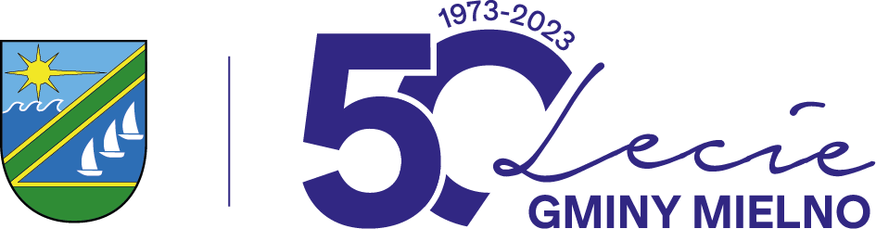

FORMULARZ ZGŁOSZENIOWY

24 listopada 2023 r. godz. 14.00-17.30
Albatros Medical Spa
ul. Kościuszki 6, Mielno

Nazwa i adres stowarzyszenia:

Imiona i nazwiska uczestników:

Podpis osoby zgłaszającej

Na Państwa zgłoszenia czekamy do dnia 20 listopada 2023 r. Formularz należy przesłać w formie elektronicznej na e-maila: l.sztyma@gmina.mielno.pl bądź dostarczyć do Urzędu Miejskiego w Mielnie, ul. B. Chrobrego 10.

